***Thực nghiệm:***

Dùng thư viện Face detection with OpenCV and deep learning để nhận diện khuôn mặt và thư viện Face Emotion Detection with Deep Learning để phân loại cảm xúc của người trong ảnh đã được nhận diện.

*Giới thiệu về thư viện:*

OpenCV’s deep learning face detector: dựa trên Single Shot Detector (SSD) với mạng cơ sở ResNet (không giống như các SSD OpenCV khác đã thấy thường sử dụng MobileNet làm mạng cơ sở). Mạng cơ sở được huấn luyện sử dụng Caffe Deep Learning framework. Nếu muốn tìm hiểu sâu hơn cách thức hoạt động có thể tham khảo qua đường link <https://www.pyimagesearch.com/2018/02/26/face-detection-with-opencv-and-deep-learning/> và <https://caffe.berkeleyvision.org/>

Face Emotion Detection with Deep Learning: <https://colab.research.google.com/drive/1SBHyy-4iuslEdtcLX26AbzW_-a1CclFm>

*Ứng dụng:*

Nhận biết cảm xúc dự đoán khách hàng tiềm năng: cảm xúc **vui, buồn, bất ngờ, háo hức...** trong quá trình giới thiệu sản phẩm, dịch vụ nhằm phân loại khách hàng tiềm năng.

Nhận biết cảm xúc từ đó dự đoán hành vi: Ngân hàng, hoặc các nơi giao dịch tiền tệ, nhận diện và phân loại cảm xúc dự đoán hành vi gây nguy hiểm để tiến hành theo dõi.

Và còn rất nhiều ứng dụng khác được phát triển từ việc phân loại xảm xúc. Qua đó phần thực nhiệm sẽ mô tả quá trình phân loại cảm xúc các gương mặt đã được nhận diện trong 1 bức ảnh đơn giản.

*Thực hiện:*

Quá trình thực hiên qua các buốc sau:

1. Import ảnh vào ứng dụng Colaboratory in Google:

#image = cv2.imread(image_file, cv2.IMREAD_UNCHANGED)

image = cv2.imread(image_file)

# resize it to have a maximum width of 400 pixels

image = imutils.resize(image, width=400)

(h, w) = image.shape[:2]

print(w,h)

cv2_imshow(image)

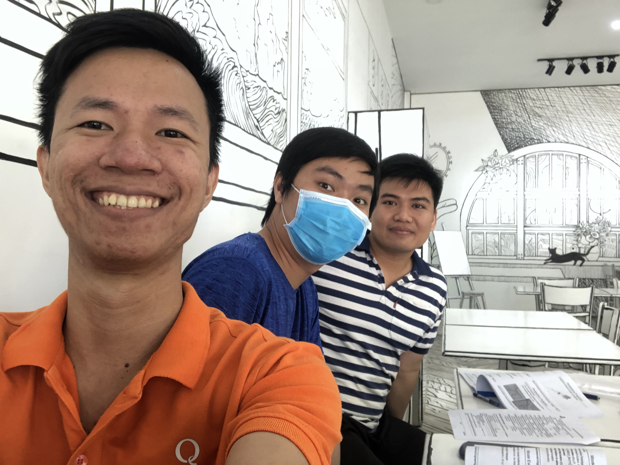

1. Thêm 2 thư viện đã giới thiệu ở trên:

!wget -N

<https://raw.githubusercontent.com/opencv/opencv/master/samples/dnn/face_detector/deploy.prototxt>

!wget -N

<https://raw.githubusercontent.com/opencv/opencv_3rdparty/dnn_samples_face_detector_20170830/res10_300x300_ssd_iter_140000.caffemodel>

prototxt = 'deploy.prototxt'

model = 'res10_300x300_ssd_iter_140000.caffemodel'

net = cv2.dnn.readNetFromCaffe(prototxt, model)

1. Khuôn mặt đã được nhận diện

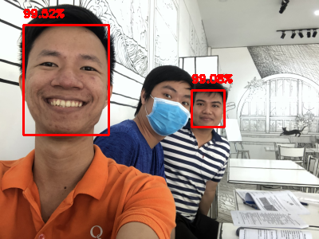

Chưa nhận diện được khuôn mặt đeo mask

1. Chi tiết các khuôn mặt đã được nhận diện

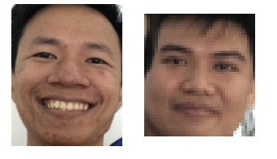

1. Dự đoán cảm xúc cho các khuôn mặt đã được nhận diện

from keras import models

emotion_dict= {'Angry': 0, 'Sad': 5, 'Neutral': 4, 'Disgust': 1, 'Surprise': 6, 'Fear': 2, 'Happy': 3}

model = models.load_model(path_Test + "model_v6_23.hdf5")

for face_image in FaceList:

  ShowImage([face_image], 1, 5)

  face_image = cv2.resize(face_image, (48,48))

  face_image = cv2.cvtColor(face_image, cv2.COLOR_BGR2GRAY)

  face_image = np.reshape(face_image, [1, face_image.shape[0], face_image.shape[1], 1])

  predicted_class = np.argmax(model.predict(face_image))

  label_map = dict((v,k) for k,v in emotion_dict.items())

  predicted_label = label_map[predicted_class]

  print("Emotion :", predicted_label)

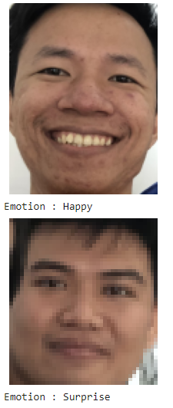

Mã nguồn tham khảo trong file đính kèm.

*Nhận xét, đánh giá:*

Quá trình nhận diện khuôn mặt còn gặp nhiều trở ngại vì các lý do: chất lượng ảnh kém, góc nhìn chưa được tốt, bị các vật thể khác che 1 phần khuôn mặt, quá nhiều tối tượng nhiễu trong ảnh, chỉ tốt khi chụp ảnh chân dung hoặc các khuôn mặt xuất hiện trong ảnh lớn hơn 10% ảnh...

Quá trình nhận diện cảm xúc còn chưa được tốt, so với cảm xúc thật lúc chụp ảnh chỉ chính xác khoảng 50%.